ESTADÍSTICAS A PROPÓSITO DEL DÍA MUNDIAL DE LA POBLACIÓN
DATOS NACIONALES

- De acuerdo con datos del Censo de Población y Vivienda 2020 en México residen 126 millones de personas: 51% son mujeres y 49% hombres.
- En 2020, siete estados concentran 49% de la población del país: México (14%), Ciudad de México y Jalisco (7% cada una), Veracruz (6%), Guanajuato, Nuevo León y Puebla (5% cada una).
- De acuerdo con la muestra censal, entre marzo de 2015 y marzo de 2020 se fueron a vivir a otro país 802 807 personas.

La Asamblea General de las Naciones Unidas determina conmemorar el Día Mundial de la Población con la intención de concientizar sobre las cuestiones de población, sus relaciones con el medio ambiente y el desarrollo. La celebración se llevó a cabo por primera vez el 11 de julio de 1990. Con el objetivo de conmemorar esta fecha, el Instituto Nacional de Estadística y Geografía (INEGI) integra información sobre los componentes demográficos que afectan el monto y estructura de la población. Para ello se usó la información del Censo de Población y Vivienda de 1990 y 2020, así como las proyecciones que estima el Consejo Nacional de Población (CONAPO).

MONTO Y ESTRUCTURA DE LA POBLACIÓN

De acuerdo con el Censo de Población y Vivienda 2020, la población que reside en México asciende a 126 millones de personas: 51% son mujeres y 49% hombres. Al analizar la pirámide de la población, se observa que en los últimos treinta años (1990 a 2020) la base se ha reducido debido a la disminución de la población de niños (38% a 25%) y jóvenes de 15 a 29 años (29% a 25%).

Estructura de la población por grupo quinquenal de edad y sexo
1990 y 2020
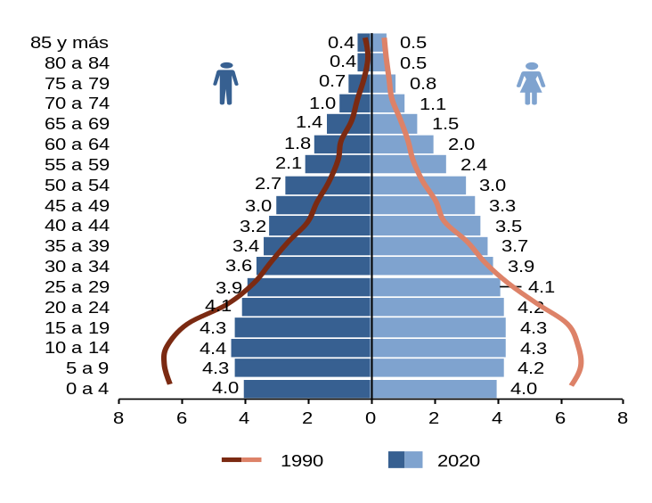
Fuentes: INEGI. XI Censo General de Población y Vivienda 1990. Consulta interactiva de datos.
Censo de Población y Vivienda 2020. Consulta interactiva de datos. Cuestionario Básico.
SNIEG. Información de Interés Nacional.

En contraste, hay un aumento porcentual en el mismo periodo de “adultos jóvenes” (30 a 59 años) y de adultos mayores (60 años y más); en los primeros, la participación relativa pasó de 26% a 38%, mientras que en los segundos aumentó de 6% a 12 por ciento. Estas tendencias conllevan a un proceso de envejecimiento, que al igual que en otras partes del mundo, se ha ido consolidando como parte de una dinámica demográfica que se caracteriza por una reducción de la fecundidad y un aumento de la esperanza de vida. Si bien la proporción de adultos mayores se ha incrementado como parte del proceso de envejecimiento, México sigue siendo un país de jóvenes, ya que la edad mediana de su población es de 29 años.

DISTRIBUCIÓN TERRITORIAL DE LA POBLACIÓN

La distribución territorial de la población es un aspecto importante para el desarrollo de las regiones, sobre todo en comunidades pequeñas y dispersas donde se dificulta el acceso a recursos y servicios que brinda el Estado. En 2020, 79% de la población reside en localidades de 2 500 habitantes o más, mientras que 21% vive en localidades de menor tamaño (menos de 2 500 habitantes).

Las entidades con mayor peso relativo respecto al total de la población son: México (14%), Ciudad de México y Jalisco (7% cada una), Veracruz (6%), Guanajuato, Nuevo León y Puebla (5% cada una), juntas concentran el 49% de la población del país.

El resto de la población (51%) se distribuye en las 25 entidades federativas restantes; destacando nueve entidades que tienen 1% (Aguascalientes, Baja California Sur, Campeche, Colima, Durango, Nayarit, Quintana Roo, Tlaxcala y Zacatecas).

Distribución porcentual de la población por entidad federativa
2020

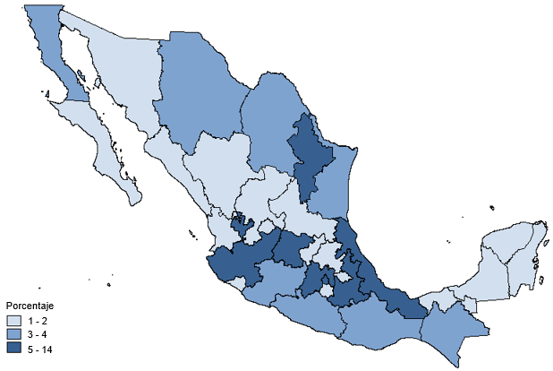

Fuente: INEGI. Censo de Población y Vivienda 2020. Consulta interactiva de datos.
Cuestionario Básico. SNIEG. Información de Interés Nacional.

TASA GLOBAL DE FECUNIDAD

La fecundidad es uno de los componentes que más ha incidido en la estructura por edad y sexo de la población. La tasa global de fecundidad (TGF), se define como el número de hijos que en promedio tendrá una mujer al final de su vida reproductiva.

De acuerdo con información de la muestra censal de 2020, la TGF en 2019 es de 1.88 hijos por mujer, siendo Chiapas (2.74 hijos por mujer), Guerrero (2.32 hijos por mujer), Zacatecas (2.24 hijos por mujer) y Michoacán (2.24 hijos por mujer), las entidades con mayor tasa. En contraste, la Ciudad de México (1.19 hijos por mujer), Baja California (1.55 hijos por mujer) y México (1.64 hijos por mujer) son las que muestran la menor tasa global de fecundidad.

ESPERANZA DE VIDA

La esperanza de vida hace referencia al número de años que en promedio se espera que viva una persona al nacer y refleja la calidad de vida de un país. A inicios del siglo pasado, la esperanza de vida en México era de 34 años (1930) y aumentó a 71 años en 1990.

Actualmente (2020) el promedio de vida de una niña o niño al nacer es de 75 años; según la estimación del CONAPO. Las mujeres viven en promedio más años que los hombres. En 1990 el indicador para la población femenina fue de 74 años y para los hombres, de 68 años; para 2020, la esperanza de vida aumentó a 78 y 72 años, respectivamente.

Esperanza de vida por sexo
1990 y 2020

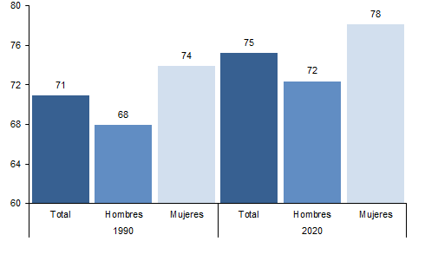

Fuente: CONAPO. Proyecciones de la Población de México y de las Entidades Federativas, 2016-2050.

MIGRACIÓN ESTATAL

En 2020, 3.3% de la población que tiene cinco años y más de edad vive en una entidad federativa diferente a la que residía en marzo de 2015, es decir, es migrante estatal reciente. Según el Censo de Población y Vivienda 2020, las principales causas por las cuales las personas cambiaron su entidad de residencia son: reunirse con la familia (37%), buscar trabajo (21%), cambió o recibió una oferta de trabajo (14%), por estudio (7%) o porque se casó o unió (7%).

El saldo neto migratorio resume para cada entidad el efecto de la migración reciente (migración interna en marzo de 2015) en términos de ganancia o pérdida de población. Entidades como Quintana Roo (6.8%), Baja California Sur y Querétaro (con 6.2% cada una), son las de mayor ganancia de población respecto a la población de 5 años y más. Mientras que Guerrero (-4.2%), Tabasco (-3.4%), Veracruz (-2.9%) y Ciudad de México (-2.8%), son los estados que muestran la mayor pérdida de población por efecto de migración estatal.

Saldo neto migratorio interno por entidad federativa, 2015-2020
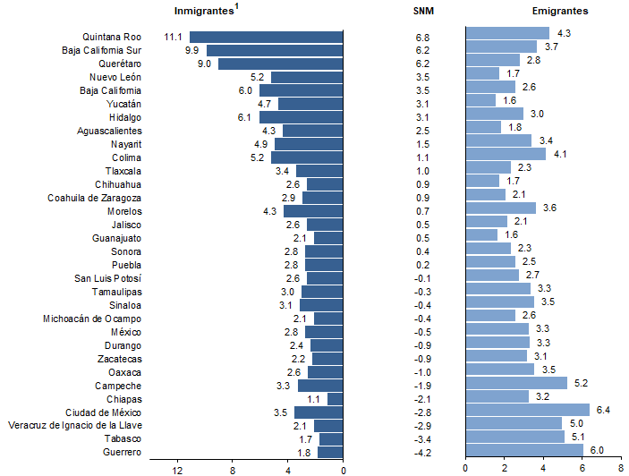
Nota: Los porcentajes de inmigrantes, emigrantes y el saldo neto migratorio se estiman con la población de 5 años y más al momento de referencia del Censo 2020.
¹ Excluye a la población que en marzo de 2015 residía en otro país y a la que no especificó su lugar de residencia en esa fecha.
Fuente: INEGI. Censo de Población y Vivienda 2020. Base de datos del cuestionario básico. SNIEG. Información de Interés Nacional.

MIGRACIÓN INTERNACIONAL

De acuerdo con las cifras de migración internacional del Censo de Población y Vivienda 2020, entre marzo de 2015 y marzo de 2020, se fueron a vivir a otro país 802 807 personas. Las entidades de mayor expulsión de población son Guanajuato (7.8%), Jalisco (7.5%) y Michoacán (6.3%).

Los hombres (537 149) migran más que las mujeres (265 658). Para las tres primeras entidades expulsoras, los hombres superan a las mujeres en Guanajuato y Michoacán, pero en Jalisco salen más mujeres (8.4%) que hombres y además, es la que más mujeres expulsa en el país; le siguen la Ciudad de México (7.5%) y Michoacán (6%).

Distribución porcentual de población migrante internacional entre marzo de 2015 y marzo de 2020 por sexo, según entidad federativa expulsora
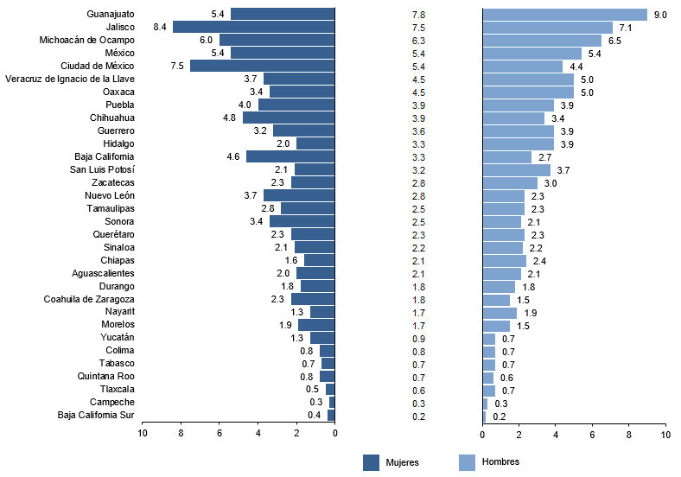
2020

Fuente: INEGI. Censo de Población y Vivienda 2020. Base de datos del cuestionario ampliado. SNIEG. Información de Interés Nacional.

Más de la mitad (57%) de la población que salió del país entre marzo de 2015 y 2020 reporta que cambió de residencia por motivos laborales, 18% lo hizo para reunirse con la familia, o bien, porque se casó o unió, 12% por estudios y 6% por otras causas (inseguridad delictiva o violencia, por desastres naturales o porque lo regresaron a su país de origen, entre otras).



Organización de Naciones Unidas (s.f.). Día Mundial de la Población 11 de julio. https://www.un.org/es/observances/world-population-day/background
Fondo de Población de las Naciones Unidas México (2012). Análisis de la situación en población. https://www.unfpa.org/sites/default/files/admin-resource/Mexico-Analisis-de-Situacion-de-Pais.pdf
Welti-Chanes, C. (2012). “Análisis de la fecundidad en México con los datos del Censo de Población y Vivienda 2010”, en: Papeles de población. http://www.scielo.org.mx/scielo.php?script=sci_arttext&pid=S1405-74252012000300004.

